**森林火险气象等级预报**

2024年04月18日

**湖南省气象台 签发：蔡荣辉**

一、未来三天天气预报

**18日晚至19日白天受高空槽东移及西南急流共同影响，湘西、湘东局地暴雨到大暴雨，19日晚至21日雨带南压，湘南局地有暴雨到大暴雨。过程期间，部分地区将出现雷暴大风、冰雹等强对流天气。具体预报：**

**今天晚上到明天白天**，全省阴天有中等阵雨或雷阵雨，其中株洲、长沙、湘潭、衡阳、湘西州、怀化、郴州有大到暴雨，株洲（茶陵、醴陵、攸县）、衡阳（衡东）、郴州（安仁）有大暴雨；南风2～3级，雷雨时局地阵风8～10级；最高气温湘中、湘南27～29℃，其他地区23～25℃；最低气温17～19℃。

**19日晚上到20日白天**，湘中以南阴天有中到大雨，其中株洲、衡阳、永州、郴州有暴雨，郴州（市区、永兴、资兴）有大暴雨，其他地区阴天有阵雨或雷阵雨；南风转北风2～3级，雷雨时局地阵风8～10级；最高气温湘中23～25℃，其他地区20～22℃；最低气温湘中、湘北15～17℃，其他地区19～21℃。

**20日晚上到21日白天**，湘南阴天有中到大雨，其中株洲（炎陵）、永州（道县、江华、蓝山、宁远）、郴州（市区、桂东、桂阳、临武、汝城、宜章、资兴）有暴雨，湘中小到中雨转多云，其他地区多云到晴天；北风2～3级，雷雨时局地阵风8～10级；最高气温湘中及以北23～25℃，其他地区19～21℃；最低气温16～18℃

二、未来三天森林火险气象等级预报

**19日**，全省大部分地区森林火险气象等级较低。（图1)

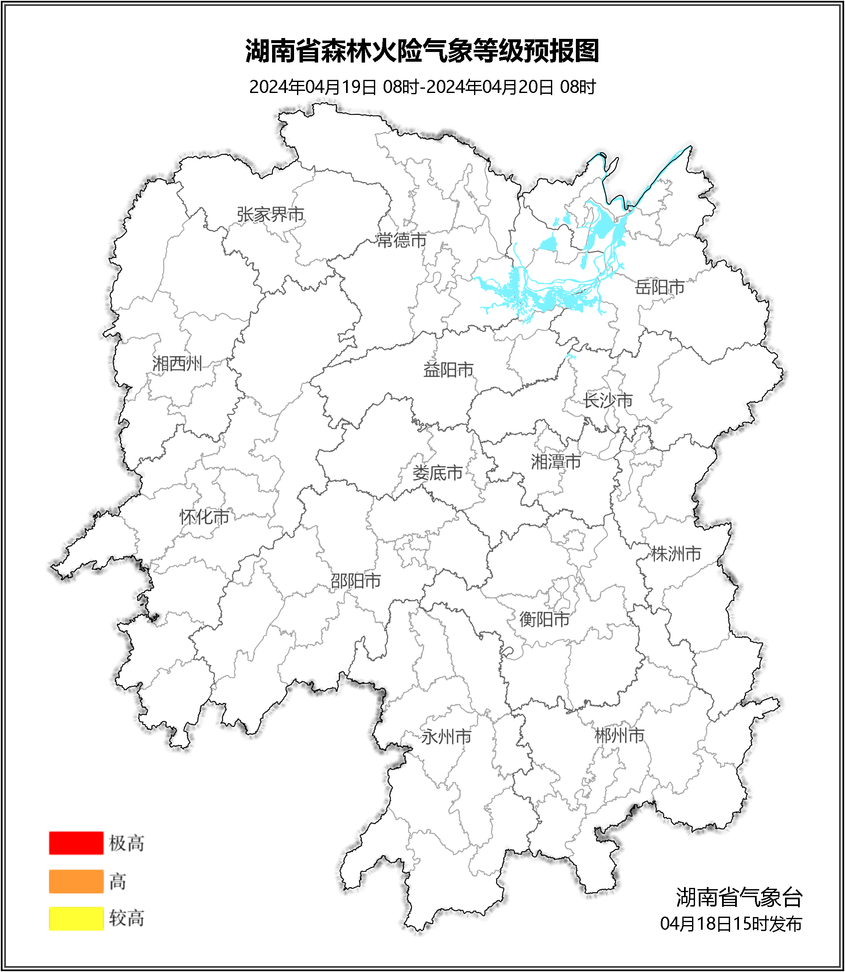

**图1 湖南森林火险气象等级预报（04月19日）**

**20日**，全省大部分地区森林火险气象等级较低。（图2)

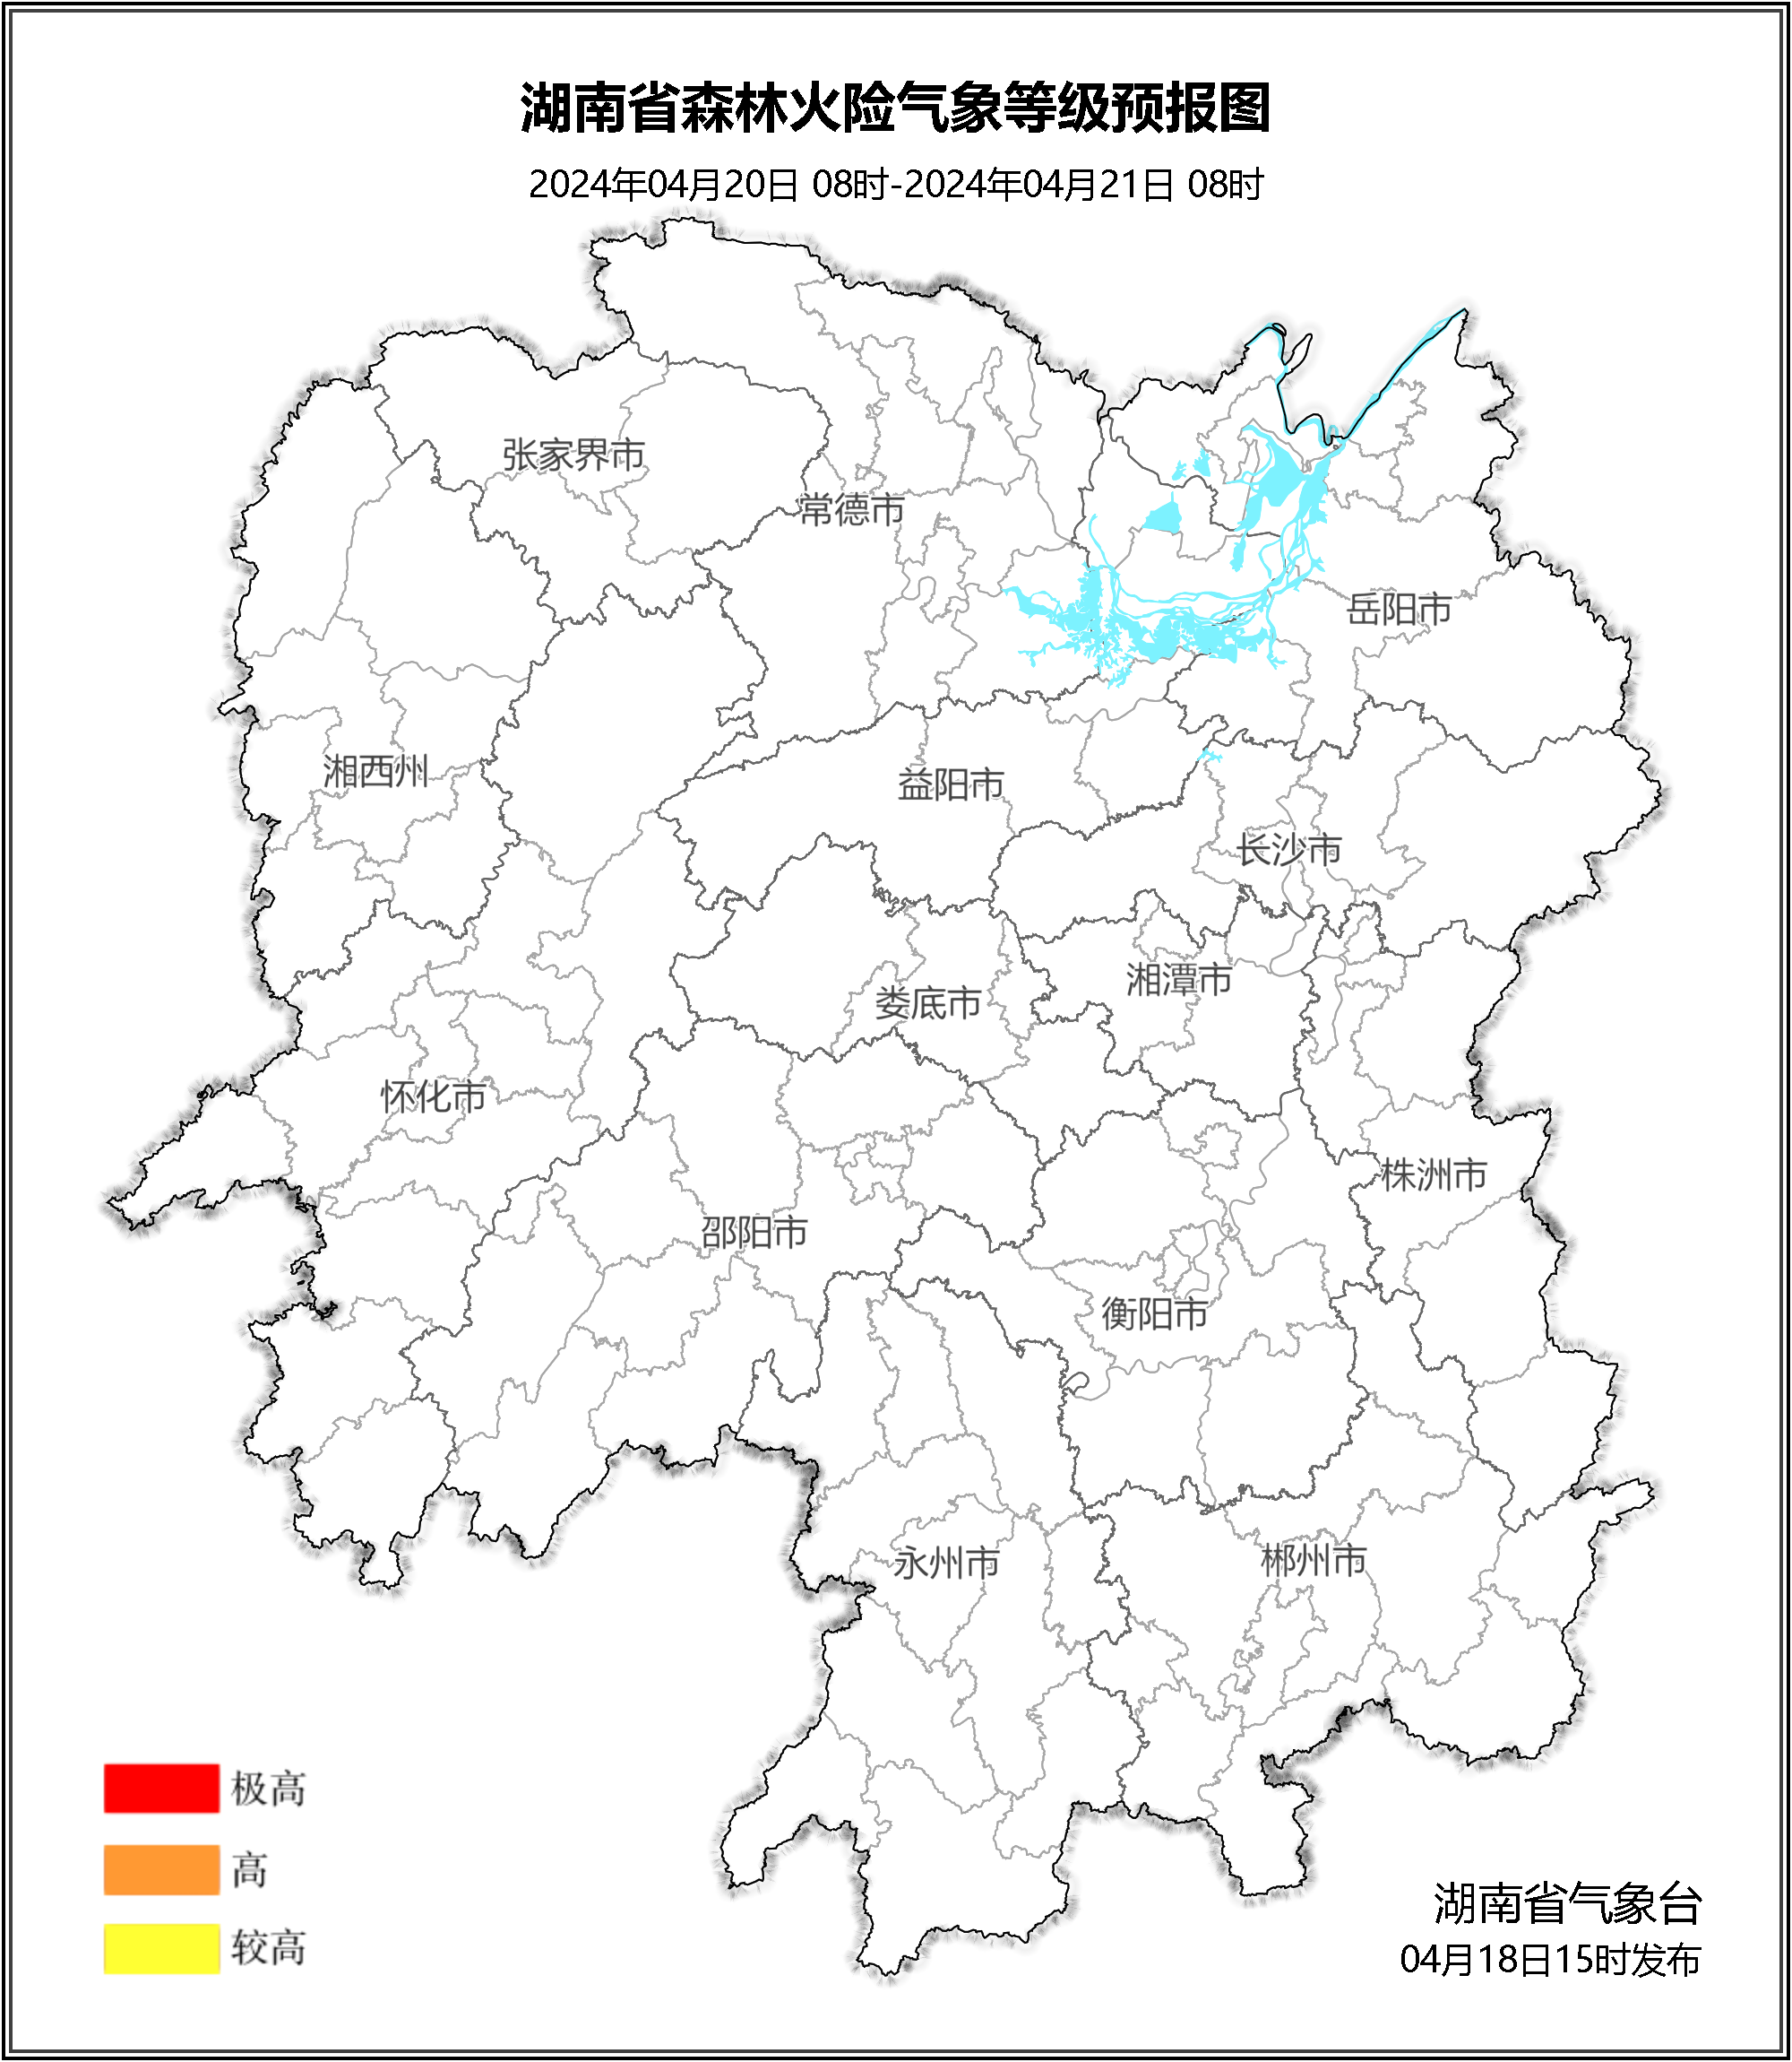

**图2 湖南森林火险气象等级预报（04月20日）**

**21日**，全省大部分地区森林火险气象等级较低。（图3)

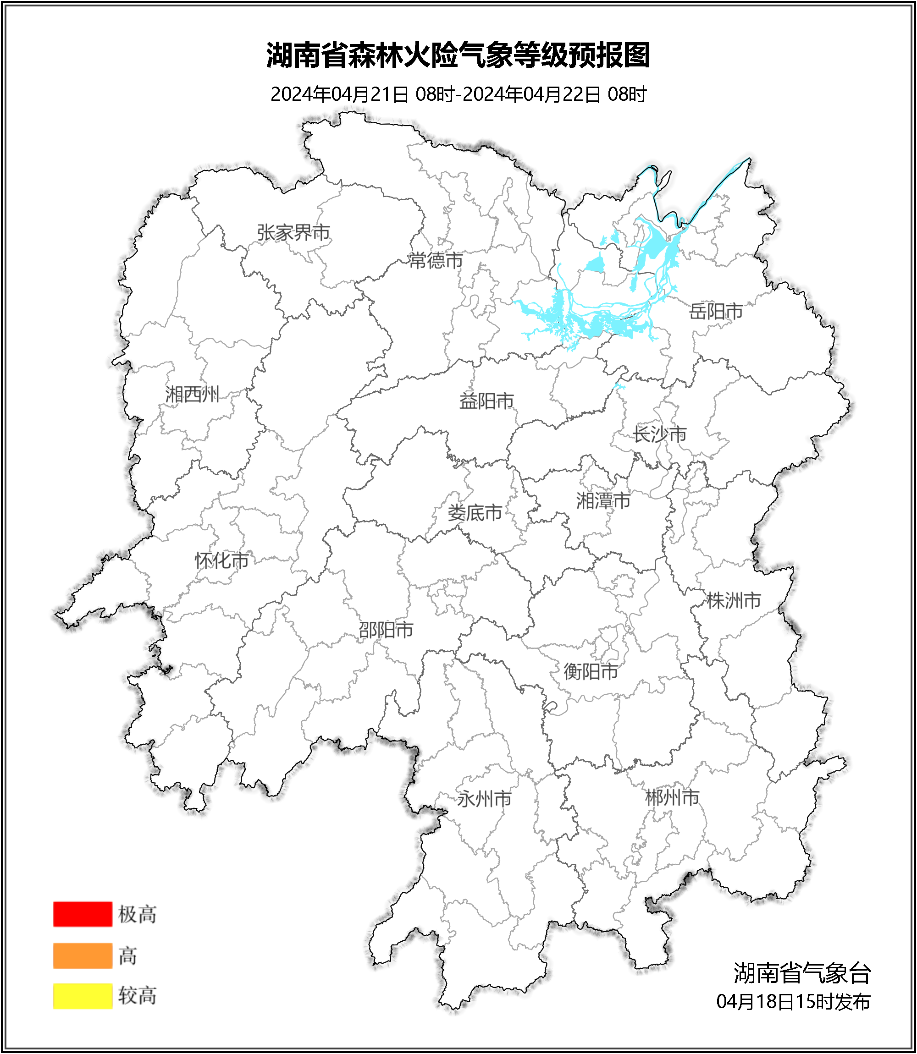

**图3 湖南森林火险气象等级预报（04月21日）**

三、关注与建议

未来三天降雨较多，森林火险气象等级较低，请密切关注后期天气变化趋势。

湖南省气象台